Příjmení: Jméno: Datum:

Třída: Hodnocení:

Znalostní test

Podmínkou získání bodů je správné doplnění požadovaných údajů. Případné nejasnosti konzultujte se zadavatelem tohoto testu.

Úkol č. 1. – Vysvětlete otázku, proč se musí polovodičové součástky chladit:

Maximální možný počet získatelných bodů v tomto úkolu: 3 , získaný počet bodů:

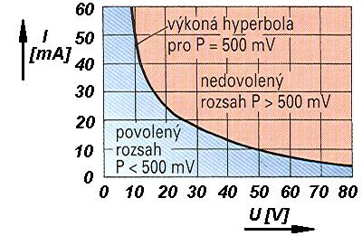
Úkol č. 2. – Osvětlete, co je to a k čemu slouží výkonová hyperbola:

Maximální možný počet získatelných bodů v tomto úkolu: 3 , získaný počet bodů:
Úkol č. 3. – Spočtete si s pomocí výkladu na tabuli potřebný tepelný odpor chladiče Rtchl výkonového tranzistoru, kdy maximální teplota přechodu je dána křemíkem t1 (150°C). Vnitřní tepelný odpor je Rt1 = 15 [K.W-1], přechodový tepelný odpor Rt2 = 0,2 [K.W-1] a ztrátový výkon Pz = 30 [W]. Teplota okolí je t2 = 45 °C.

Maximální možný počet získatelných bodů v tomto úkolu: 3 , získaný počet bodů:

Úkol č. 4. – Vypiš jednotlivé druhy chlazení:

Maximální možný počet získatelných bodů v tomto úkolu: 5 , získaný počet bodů:
Úkol č. 5. – Konkretizuj 3 druhy pasivního chlazení, zaměř se na princip, výhody, nevýhody a využití:

Maximální možný počet získatelných bodů v tomto úkolu: 10 , získaný počet bodů:

Maximální možný počet získatelných bodů z testu: 24 , získaný počet bodů:

